FORO
SECTOR AUTOMOTRIZ DE AUTOS DE ALTA GAMA
Guadalajara Jalisco mexico
24-Enero-17
INGENIERIA PERFECCIONADA EN MOTORES 12 CILIDROS
ATENCION
SECTOR AUTOMOTRIZ
FERRARI
MERCEDES BENZ
KOENIGSSEG
PAGANNI
LAMBORGINNI
ESTIMADOS TODOS
Un cordial saludo antes que nada, por este medio se le invita a participar en el foro del sector automotriz de gamas altas. Organizado con el objetivo de que se conozcan mas sobre sus mejores vehículos y las prestaciones de sus autos y ventajas de manejar un hiper deportivo y el confort de manejar una de estas joyas automotrices.

El foro será en la expo de Guadalajara Jalisco en AV Mariano Otero calle las rosas numero 1580 a las 16;00 el 19 de Septiembre de 2017
El objetivo del foro es que estas diversas empresas hablen sobre sus vehículos y promuevan que las personas se apasionen mas por estos vehículos de ensueño que cuatiban a cualquiera.
Equipo de coordinadores

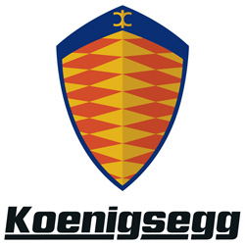

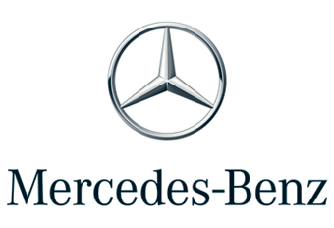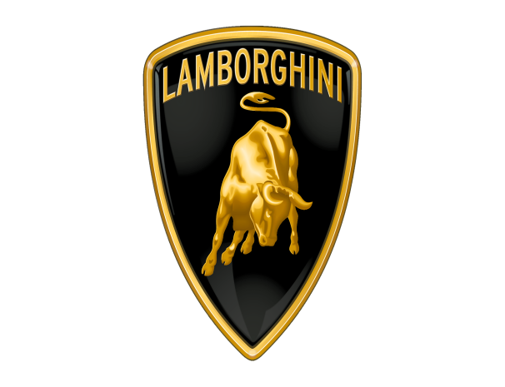

CONFIRMACIONES DE ASISTENCIAS SON CON LAS SIGUENTES PERSONAS
Ing Pancho Lopez TEL 34353636 ingpanchito@hotmail.com
Doctor Rodriguez Alexandro TEL 39383736 drrodri@gmail.com
EN ESPERA DE SALUDARLOS PERSONASLMENTE EN EL FORO
Lic Lolameras Gonzalez Doctor Elver Gonzalez
Maestro Benito Camelos de la Rosa

